[难说误用！重庆医科大学附属儿童医院临床分子医学中心研究遭质疑](https://mp.weixin.qq.com/s?__biz=MzkyNzY3NzY3Nw==&mid=2247499977&idx=6&sn=688778bac9629129f8ff196d1efb076c&chksm=c3444ad9d7851b0a07bfca8e1b6eb03c73049f648d614f3ee3c279a20d2117a4ad1a5ba3aab5&scene=126&sessionid=1742875672)

[学术深瞳](javascript:void(0);)2025-03-25 11:32:43广东

近日，发表于《British Journal of Cancer》期刊的研究**‘β-Arrestin1 promotes the progression of chronic myeloid leukaemia by regulating BCR/ABL H4 acetylation’ β-Arrestin1通过调控BCR/ABL H4乙酰化促进慢性髓系白血病进展**（doi: 10.1038/bjc.2014.335）因实验数据问题引发质疑。该研究由R Qin、K Li、X Qi、X Zhou、L Wang、P Zhang和**L Zou（通讯作者，Lin Zou，常务副主任）**共同完成，通讯单位为重庆医科大学附属儿童医院临床分子医学中心。

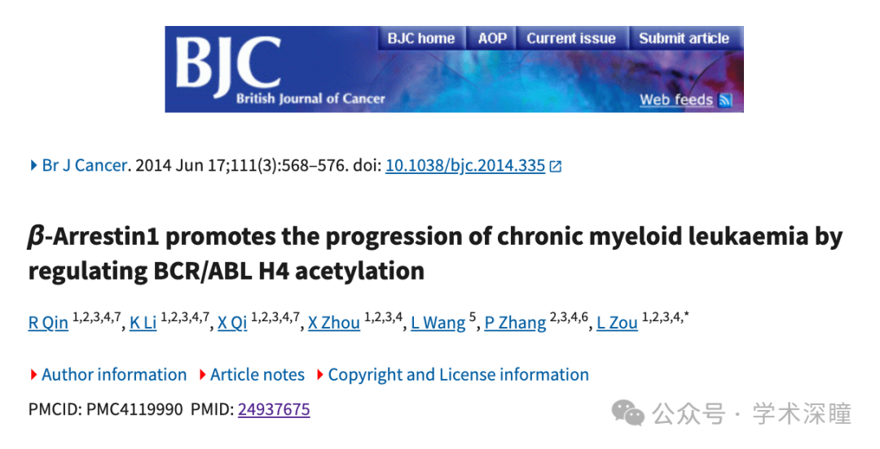

**2025年3月评论人Sholto David指出本文存在图像重复：**

图 3 和图 5：应该显示不同蛋白质印迹的图像之间意外地相似。我添加了红色形状来显示我的意思。请作者检查并发表评论？

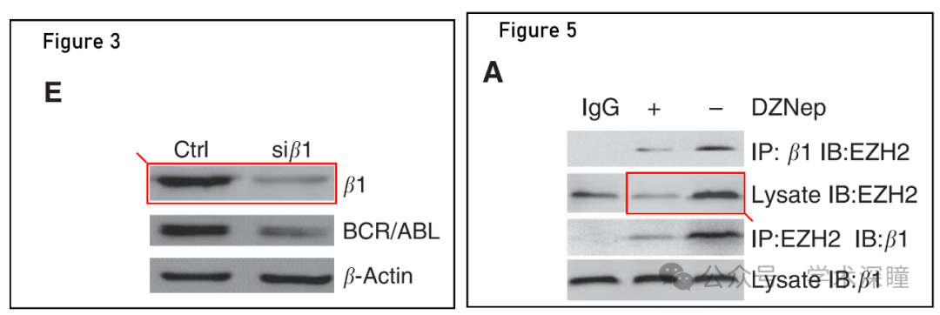

消息来源：

https://pubpeer.com/publications/8B95249D4D8F7D870CCB87DED20ABC#1

如需论文查重，请联系微信号xueshushentong

[#重庆医科大学附属儿童医院](https://mp.weixin.qq.com/mp/appmsgalbum?__biz=MzkyNzY3NzY3Nw==&action=getalbum&album_id=3692515242434691074#wechat_redirect)